La Monnaie du Mali

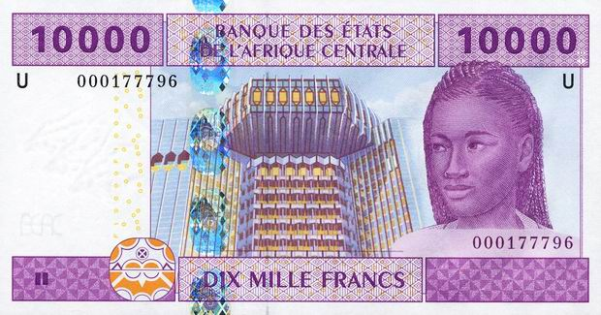
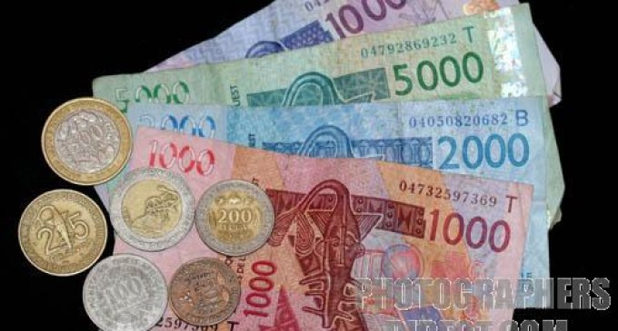

Le FRANC CFA est la monnaie officielle du MALI
Sa valeur est différente de celle de l'Euro.
Par exemple 10 000 Franc CFA valent 15,24 €

Le Plat typique
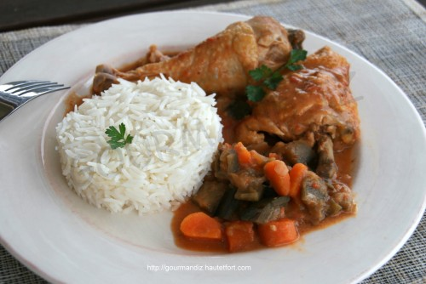

Le mafé (ou maafé, maffé) est une sauce onctueuse à base de pâte d'arachide. Sa préparation peut s'agrémenter de viande ou de poisson. Ce plat s'accompagne facilement avec du riz.
La célébrité
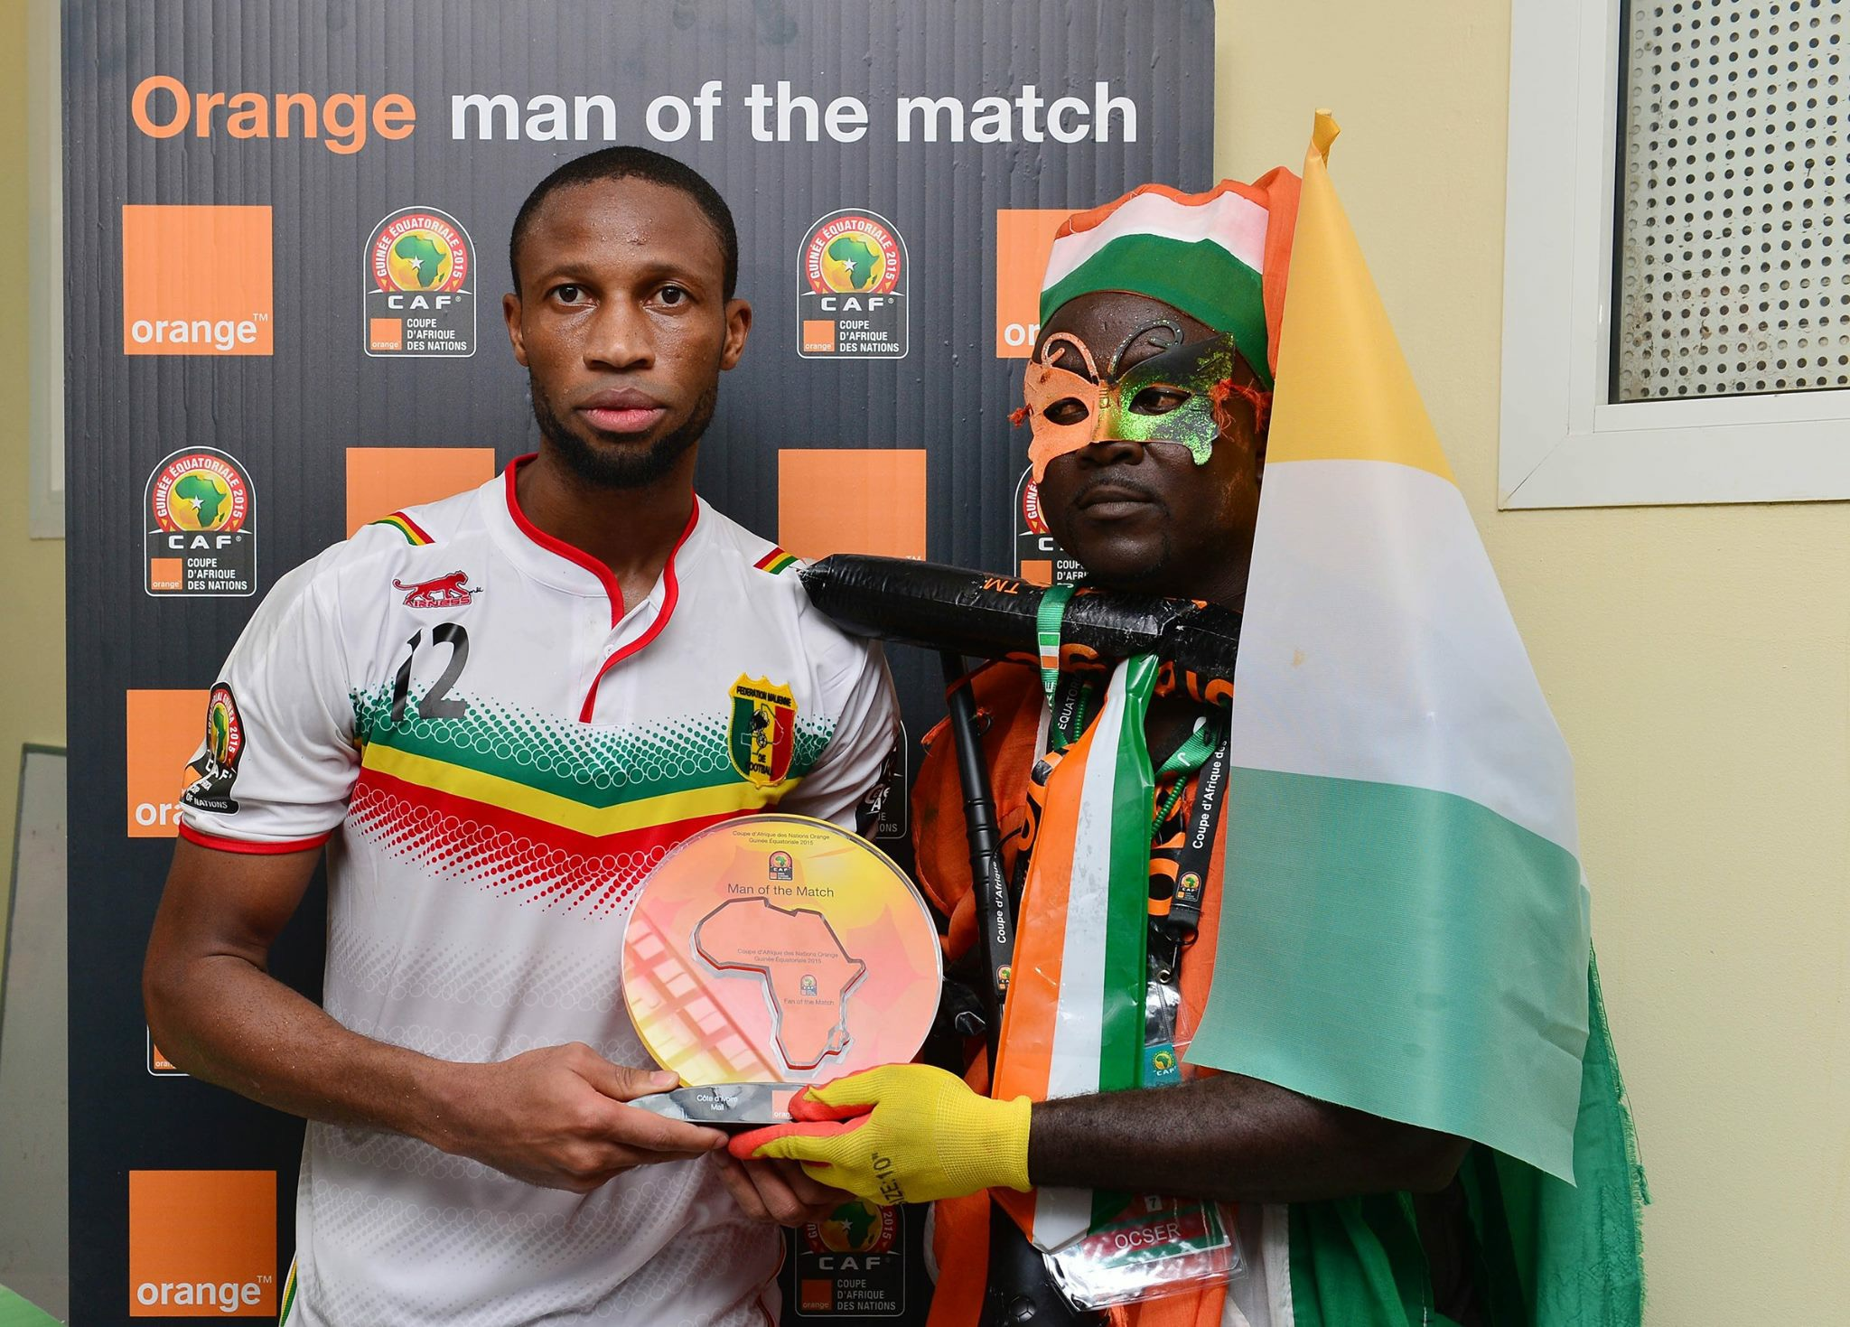

Seydou Keita, né le 16 janvier 1960 à bamako est un fooballeur international qui évolue au poste milieu de terrain avec l'AS Roma.
Il a gagné 2 fois la Champion's league avec Barcelone en 2009 et 2011.
Le Drapeau

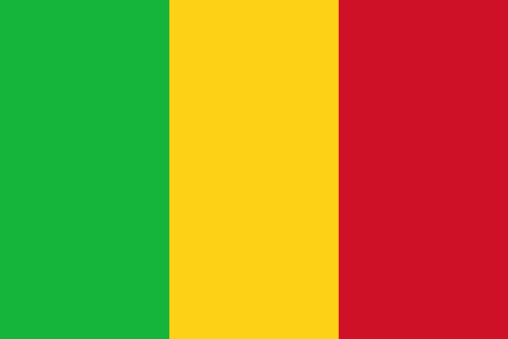

Ce drapeau a été adopté Le 20 janvier 1961, quatre mois après la proclamation solennelle de l'indépendance de la République du Mali le 22 septembre 1960.

Le Monument
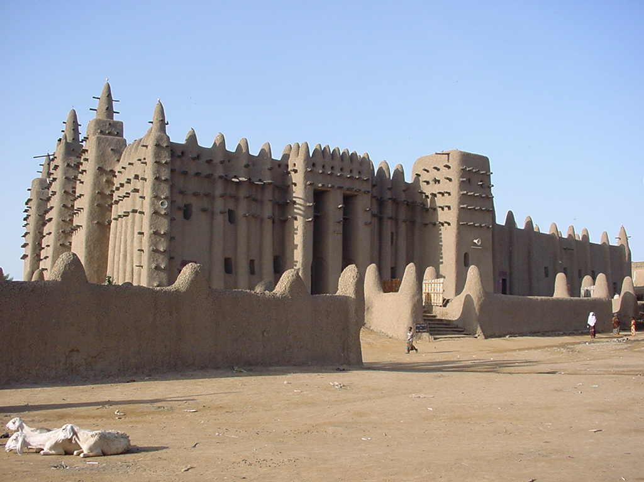
La Grande mosquée de Djenné est le plus grand édifice du monde en adobe (terre crue) ; elle est considérée comme la réalisation majeure du style architectural soudano-sahélien, tout en reflétant des influences islamiques.
Le Mali
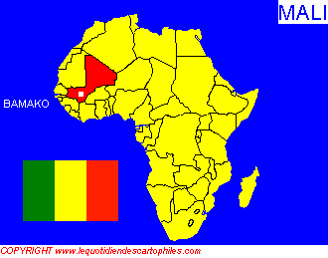
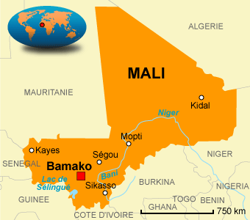

Le Mali est un des plus grands pays du continent africain.
Sa capitale est Bamako

